Ahmad Avrizal Widiarso
A11.2019.11851
A11.4617

Model Model Software Engineering
- Agile
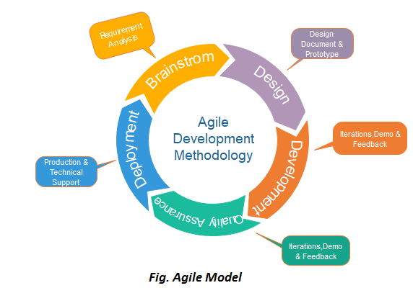
Kata Agile berarti bersifat cepat, ringan, bebas bergerak. Konsep ini adalah konsep model proses yang berbeda dari konsep model-model proses yang sudah ada sebelumnya. Konsep Agile Software Development dicetuskan oleh Kent Beck dan 16 rekannya dengan menyatakan bahwa Agile Software Development adalah cara membangun software dengan membantu orang lain membangunnya bersamaan. Agile Development dapat diterapkan pada proses software apa pun. Agile Software Development merupakan jenis pengembangan sistem jangka pendek yang memerlukan adaptasi cepat dan pengembangan terhadap perubahan dalam bentuk apapun.

Kelebihan Agile
- Kualitas Software Lebih Baik
- Konsumen Puas dan Lebih Dihargai
- Fleksibilitas Tinggi Software
- Cepat Selesai
- Pengembangan yang Lebih Terprediksi
Kekurangan Agile
- Produk Akhir yang Kurang Jelas
- Bergantung Pada Komitmen Tinggi Tim
- Dokumentasi yang Kurang Lengkap

- SDLC Waterfall
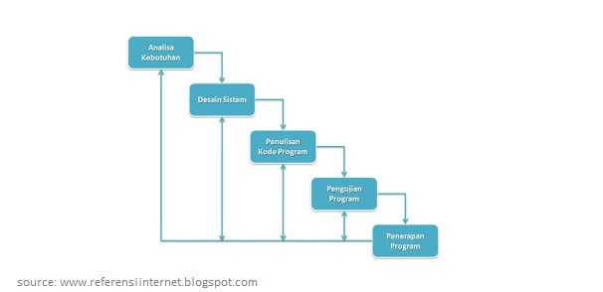
Pengertian Waterfall atau sering juga disebut air terjun atau sebuah metode yang bisa dilakukan untuk membuat pembaruan sistem yang berjalan. Jadi dalam kutipan buku Rosa metode waterfall dalam pengembangan sistem merupakan proses pengembangan atau mengubah suatu sistem perangkat lunak dengan menggunakan metode-metode atau juga model-model yang bisa digunakan orang lain dalam pengembangan sistem perangkat lunak. Model Waterfall adalah suatu proses perangkat lunak yang berurutan , dipandang sebagai terus mengalir kebawah (seperti air terjun) melewati fase-fase perencanaan, pemodelan, implementasi dan pengujian.

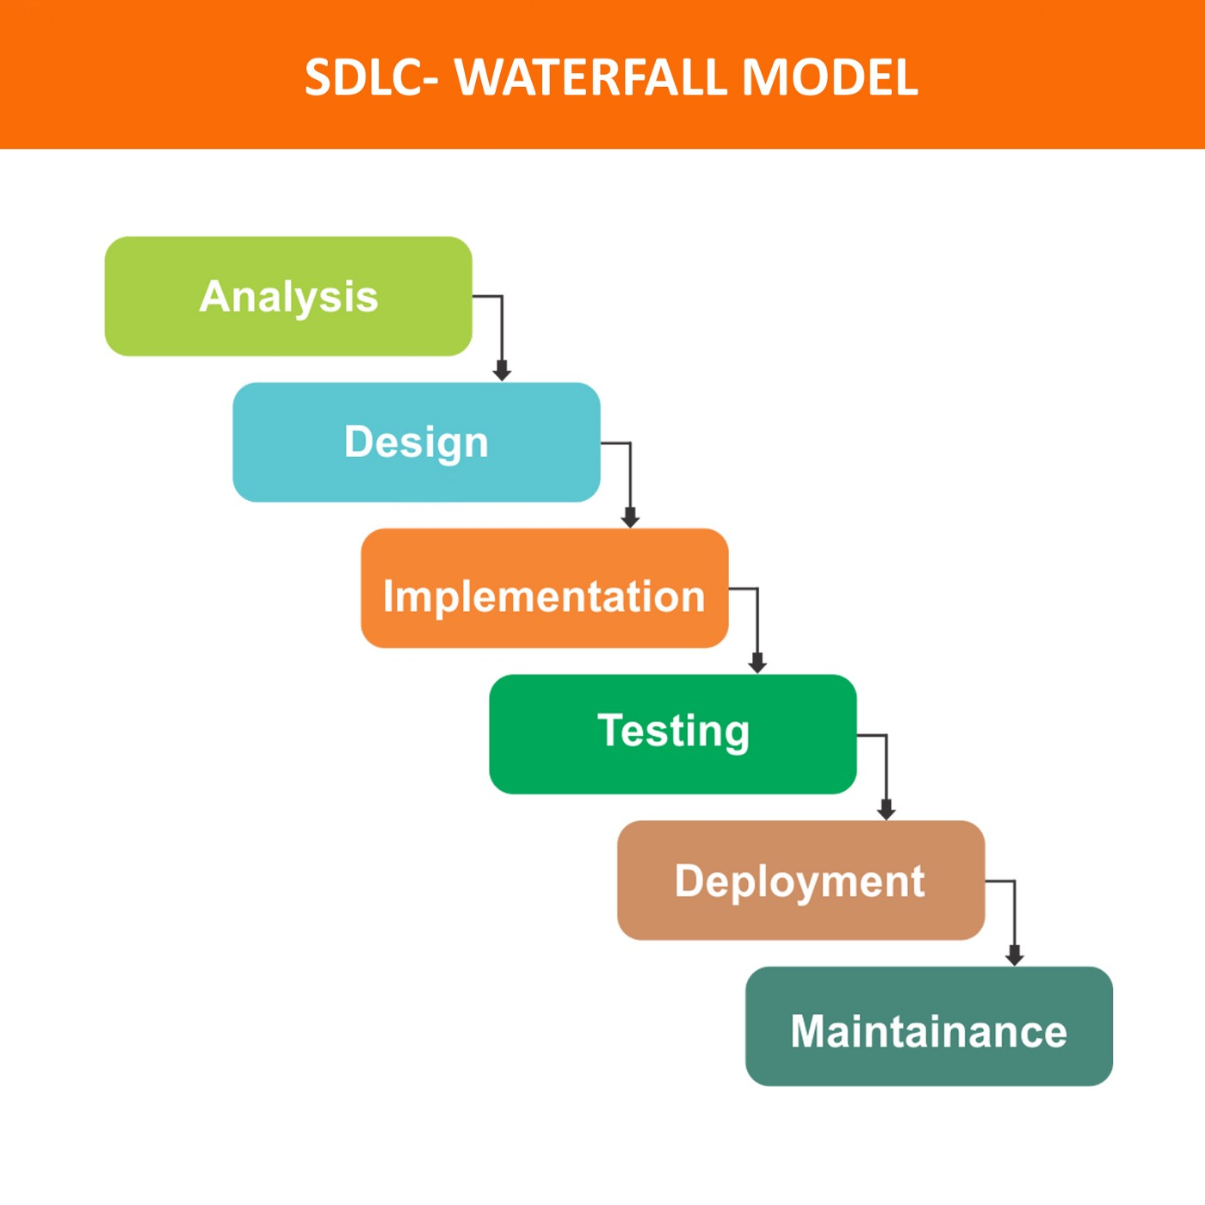
Tahapan Mode Waterfall
- Requirement Gathering and analysis
- Desain
- Implementasi
- Integration & Testing
- Verifikasi
- Operation & Maintenance
Kelebihan
- Workflow yang jelas
- Hasil dokumentasi yang baik
- Dapat menghemat biaya
- Digunakan untuk pengembangan software berskala besar

Kekurangan
- Membutuhkan tim yang solid
- Masih kurangnya fleksibilitas
- Tidak dapat melihat gambaran sistem dengan jelas
- Membutuhkan waktu yang lebih lama

- SDLC Prototype
Prototyping perangkat lunak adalah salah satu metode siklus hidup sistem yang didasarkan pada konsep model bekerja (working model). Tujuannya adalah mengembangkan model menjadi sistem final. Artinya sistem akan dikembangkan lebih cepat dari pada metode tradisional dan biayanya menjadi lebih rendah. Ada banyak cara untuk melakukan prototyping, begitu pula dengan penggunaannya. Ciri dari metode ini adalah pengembang dan pelanggan dapat melihat dan melakukan pengerjaan dengan bagian dari sistem komputer dari sejak awal proses pengembangan.

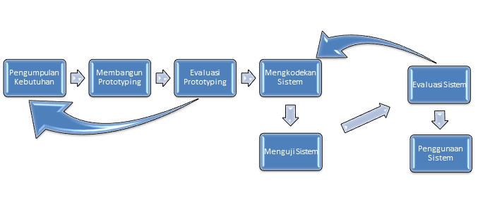
Fase - Fase Metode Prototyping
- Analisa kebutuhan
- Membangun prototyping
- Evaluasi prototyping
- Mengkodekan sistem
- Menguji sistem
- Evaluasi Sistem
- Menggunakan sistem

Kelebihan Metode Prototyping :
- Pelanggan ikut dalam pengembangan sistem yang akan memudahkan pengembang mengetahui produk yang diharapkan pelanggan.
- Analisa kebutuhan lebih mudah diwujudkan.
- Mempersingkat waktu pengembangan produk perangkat lunak.
- Komunikasi yang baik antara pengembang dan pelanggan.
- Pengembang akan lebih mudah dalam menentukan kebutuhan pelanggan.
- Penerapan menjadi lebih mudah karena pelanggan mengetahui apa yang diharapkannya.

Kekurangan Metode Prototyping :
- Proses yang dilakukan untuk analisis dan perancangan terlalu singkat.
- Kurang fleksibel jika terjadi perubahan.
- Walaupun pemakai melihat berbagai perbaikan dari setiap versi prototype, tetapi pemakai mungkin tidak menyadari bahwa versi tersebut dibuat tanpa memperhatikan kualitas dan pemeliharaan jangka panjang.

